**МИНИСТЕРСТВО ОБРАЗОВАНИЯ РЕСПУБЛИКИ БЕЛАРУСЬ**

**УЧРЕЖДЕНИЕ ОБРАЗОВАНИЯ**

**ГОМЕЛЬСКИЙ ГОСУДАРСТВЕННЫЙ ТЕХНИЧЕСКИЙ УНИВЕРСИТЕТ ИМЕНИ П. О. СУХОГО**

Факультет автоматизированных и информационных систем

Кафедра «Информационные технологии»

ОТЧЕТ ПО ЛАБОРАТОРНОЙ РАБОТЕ № 4

по дисциплине **«Операционные системы»**

на тему: **«Shell – ПРОГРАММИРОВАНИЕ»**

Выполнил: студент гр. ИТИ-11

Щербенко М.А.

Принял: преподаватель-стажёр

Карась О. В.

Гомель 2022

**Цель работы:** изучить синтаксис и операторы для языка Shell, научиться экспортировать локальные переменные в среду Shell и управлять ими, получить навыки в построении циклов и ветвлений вычислительных процессов.

**Задание**

Создать сценарий реализующий в консольном режиме диалог с пользователем в виде меню. Сценарий должен выполняться циклически пока не выбран пункт «Выход». Первый пункт меню должен выводить информацию о создателе (ФИО, группа) и краткое описание выполняемых действий, второй пункт меню должен вычислять математическое выражение 2.1, а остальные пункты реализуют действия указанные в таблице в соответствии с вариантом. Все параметры задаются в результате диалога с пользователем.

Вариант №11

А) Создание файла со списком папок в указанном месте.

Б) Проверить существует ли заданный файл и доступен ли он для записи.

**Ход выполнения работы**

stop=1

while test $stop -eq 1

do

echo "1)Information about author"

echo "2)Number"

echo "3)Save file with list filsers"

echo "4)Check exist file"

echo "5)Exit"

read n

case "$n" in

1)

echo "Sherbenko Maksim"

;;

2)

echo "Input number of computer"

read Ncomp

echo "Input your number in the list"

read Nlist

echo "Input your age"

read age

sum=`expr $Ncomp + $Nlist`

x=`expr $sum \* $age`

echo "result=$x"

;;

3)

cd ~

echo "Input directory"

read way

if test -r $way

then

cd $way

ls > list

else

echo "Directory does not found"

fi

;;

4)

cd ~

echo "Input directory to file"

read way2

echo "Input file name"

read name

if test -r $way2

then

cd $way2

ls -l $name

else

echo "Directory does not found"

fi

;;

5)

stop=0

;;

esac

done

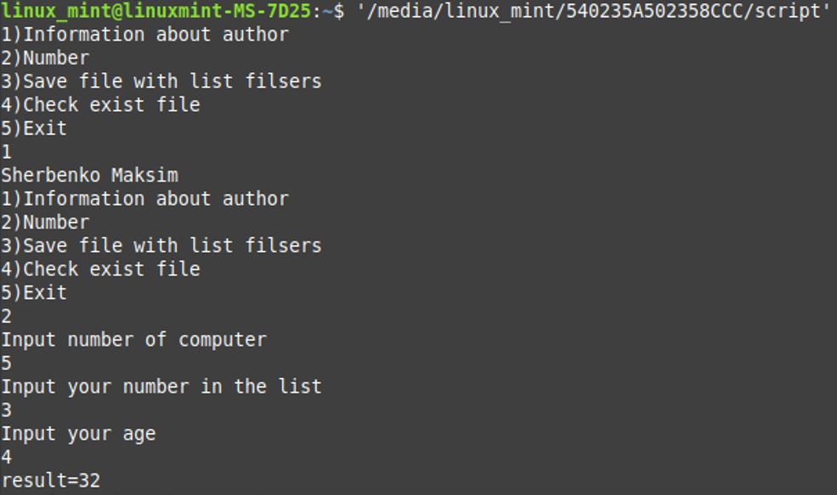

Рисунок 1 – Запуск программы в консоли и выполнение 1-2 пункта меню

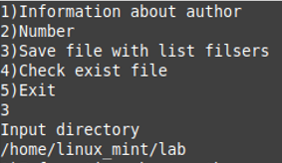

Рисунок 2 – Запуск программы в консоли и выполнение 3 пункта меню

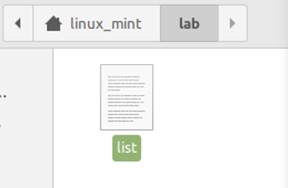

Рисунок 3 – Содержание папки после выполнения программы



Рисунок 4 – Содержание файла list после выполнения программы

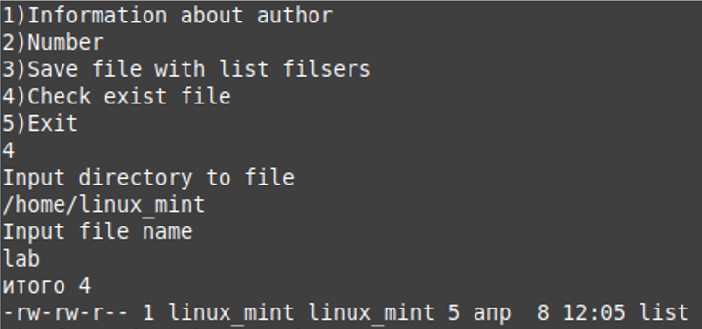

Рисунок 5 – Запуск программы в консоли и выполнение 4 пункта меню

**Вывод:** В данной лабораторной работе были изучены командный интерфейс, структура файловой системы Линукс, типы файлов и команды управления файловой системой.